Отчёт по ДЗ1, шаг 2: охота на баги
Вариант seed 42 · три семантические ошибки · обучение и генерация
Кратко. В ноутбуке найдены и устранены три ошибки, которые не мешали коду запускаться, но меняли смысл вычислений. До исправлений проходило 7 из 17 проверок, после — 17 из 17. Исправленная модель обучена 600 шагов на игрушечном корпусе: потери упали с 3.186 до 0.035, валидационные — с 3.064 до 0.018. Генерация воспроизводит структуру корпуса, а не случайные символы.

1. Найденные ошибки
Все три ошибки — семантические: интерпретатор их не замечает, обучение идёт, метрики выглядят правдоподобно, но вычисляется не то, что заявлено в docstring. Ниже — локализация, механизм нарушения и исправление.
№ | Локализация | Механизм нарушения и причина сбоя | Как исправлено
1 | LayerNorm.forward,  строки 60–61  (ячейка c023) | Среднее и дисперсия считаются по dim=0 (батч), а не по dim=-1 (признаки внутри токена). Для входа (B, L, D) это превращает LayerNorm в batch-нормировку: статистики каждого канала усредняются по всем примерам и позициям батча, поэтому токен нормируется не сам по себе, а относительно соседей. При генерации B=1 среднее по единственному элементу равно самому x, дисперсия равна нулю, и (x − mean) / sqrt(0 + eps) = 0: слой возвращает только bias. Вход перестаёт влиять на выход; при нулевом bias логиты всех позиций одинаковы, softmax равномерен, и top-k выбирает токен случайно. На обучении результат зависит от состава батча — возникает рассогласование train/inference. | dim=0 → dim=-1 в x.mean(...) и x.var(...): статистики считаются по D признакам каждого токена независимо, как и требует LayerNorm.
2 | scaled_dot_product_  attention,  строка 101  (ячейка c023) | Softmax берётся по dim=-2 (ось запросов) вместо dim=-1 (ось ключей). Матрица scores имеет форму (B, H, L_q, L_k); при нормировке по запросам каждая строка-запрос перестаёт быть распределением по ключам: сумма весов по ключам не равна единице, выход внимания — не выпуклая комбинация value, а его масштаб зависит от позиции. Вес ключа j нормируется по всем запросам, включая будущие i > текущего, поэтому изменение будущего токена меняет веса в прошлых позициях: причинная маска не спасает, информация течёт из будущего. На обучении модель использует этот «подсмотр» (teacher forcing), а при авторегрессионной генерации будущих токенов нет — распределение входов резко отличается, и генерация рассыпается. | dim=-2 → dim=-1: softmax по последней оси (ключам). Каждая строка матрицы внимания — распределение с суммой 1, будущие позиции получают ровно нулевой вес.
3 | sinusoidal_positional_  encoding,  строка 39  (ячейка c023) | Позиции начинаются с 1: arange(1, length + 1) вместо arange(0, length). Токен с индексом p получает фазу (p+1)ω: первый токен кодируется как вторая позиция, а последний — фазой length, выходящей за спроектированный диапазон 0..length−1. Пропадает нулевой якорь (sin 0 = 0, cos 0 = 1), абсолютная позиционная разметка систематически смещена на единицу. Относительные расстояния при глобальном сдвиге сохраняются, поэтому эффект мягче двух других ошибок, но контракт функции нарушен: модель обучается на неверных абсолютных позициях, а проверки фиксируют расхождение с формулой. | arange(1, length + 1) → arange(0, length): позиция 0 даёт sin = 0, cos = 1, как в формуле «Attention is All You Need».

2. Результаты проверок
Проверки: 7/17 → 17/17. Исходный код проходил 7 из 17. Падали 2 проверки позиционного кодирования, 2 — LayerNorm, 4 — внимания (эталон, сумма весов, масштаб, маска) и 2 — генерации (top-k = 1 и режим eval). После правок все 17 зелёные, включая обучение на крошечной последовательности. Проверки открыты в ноутбуке и прогоняются ровно те же, что и при приёме.
Показательно, что проверка «модель не подглядывает в будущее» на исходном коде формально проходила: ошибка LayerNorm при B=1 обнуляла логиты и маскировала утечку. После её исправления проверка стала бы падать, поэтому обе ошибки нужно исправлять вместе.

3. Обучение и валидация
Короткий цикл на игрушечном корпусе: одна и та же фраза повторена 200 раз. Данные нарочно простые — задача не обучить LLM, а показать, что после исправлений модель действительно учится и генерирует структурированный текст. Хвостовые 10% корпуса отданы под валидацию и не участвуют в обновлении весов.
Параметр | Значение
Корпус | «алгоритм внимания смотрит на все позиции сразу. » × 200; 9600 символов, алфавит 19 символов
Контекст / батч | 64 токена / 32
Модель | d_model = 128, 4 головы, 2 слоя, dropout = 0.1
Оптимизатор | AdamW, lr = 3·10⁻⁴
Обучение | 600 шагов; 90% train / 10% validation
Итог | train loss 3.186 → 0.035; validation loss 3.064 → 0.018
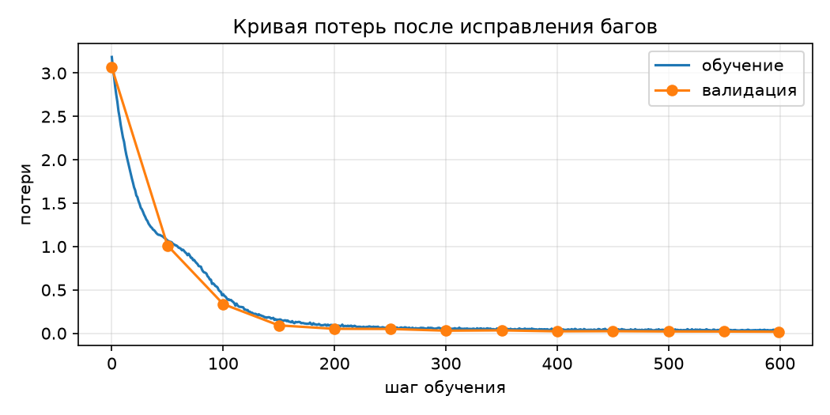
Рис. 1. Кривая потерь после исправления ошибок: обучение и валидация.

4. Пример генерации
Параметры: стартовый токен «а», max_new_tokens = 200, temperature = 0.8, top_k = 10. Модель продолжает с середины слова («азу.»), затем точно воспроизводит повторяющийся шаблон — это и есть ожидаемый результат для игрушечного корпуса.
азу. алгоритм внимания смотрит на все позиции сразу. алгоритм внимания смотрит на все позиции сразу. алгоритм внимания смотрит на все позиции сразу. алгоритм внимания смотрит на все позиции сразу. алго

5. Вывод
Все три ошибки меняли статистики нормализации, распределение внимания и абсолютные позиции. После исправления проверки зелёные, потери падают, а генерация воспроизводит структуру корпуса — причина была в семантике вычислений, а не в архитектуре или данных.

